|  |  |
| --- | --- |
| PUNTAJE IDEAL | 32 |
| PUNTAJE OBTENIDO |  |
| NOTA |  |



Escuela Particular Las Naciones Nº1973

Avenida Las Naciones 800 Maipú

RBD : 25808-3 Fono: 7712401

[Escuelalasnaciones1973@hotmail.com](mailto:Escuelalasnaciones1973@hotmail.com)

**ENGLISH GUIDE**

**UNIT 0**

**7TH GRADE**

**Name:** ____________________________________________________**Date: _______________**

|  |
| --- |
| **Objetivo de la clase:**  Aplicar los contenidos, de nivelación, relacionados a la unidad 0. |
| **Contenidos:** |
| * **ITEM 1:** Colors |
| * **ITEM 2:** Numbers |
| * **ITEM 3:** Greetings |
| * **ITEM 4:** Days of the week |

**ITEM 1: Colors**

1. 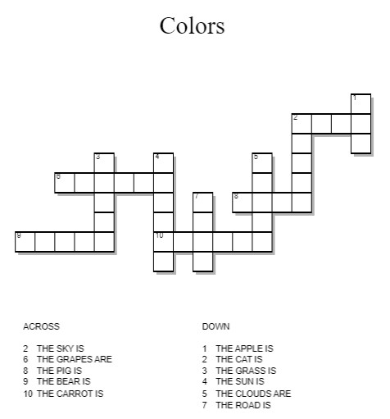Completa el crucigrama relacionado a los colores (11 puntos).

**ITEM 2: Numbers**

1. Une los números de la columna A junto a la columna B (9 puntos).

**A B**

a. 13 S I X T Y

b. 20 O N E H U N D R E D

c. 33 F I F T Y E I G H T

d. 12 T H I R T E E N

e. 100 F O R T Y S E V E N

f. 23 T W E L V E

g. 58 T W E N T Y T H R E E

h. 47 T H I R T Y T H R E E

i. 60 T W E N T Y

**ITEM 3: Greetings**

1. Traduce cada oración en español (5 puntos).
2. Hello! My name is Josh. : _____________________________________________________
3. I am fine, and you? : _________________________________________________________
4. Hi! Good afternoon. : ________________________________________________________
5. I am from Chile, and you? : ___________________________________________________
6. Good Bye! : _______________________________________________________________

**ITEM 4: Days of the week**

1. Escribe cada día de la semana en inglés (7 puntos).
2. Lunes: _____________________________________
3. Martes: _____________________________________
4. Miércoles: _____________________________________
5. Jueves: _____________________________________
6. Viernes: _____________________________________
7. Sábado: _____________________________________
8. Domingo: _____________________________________

